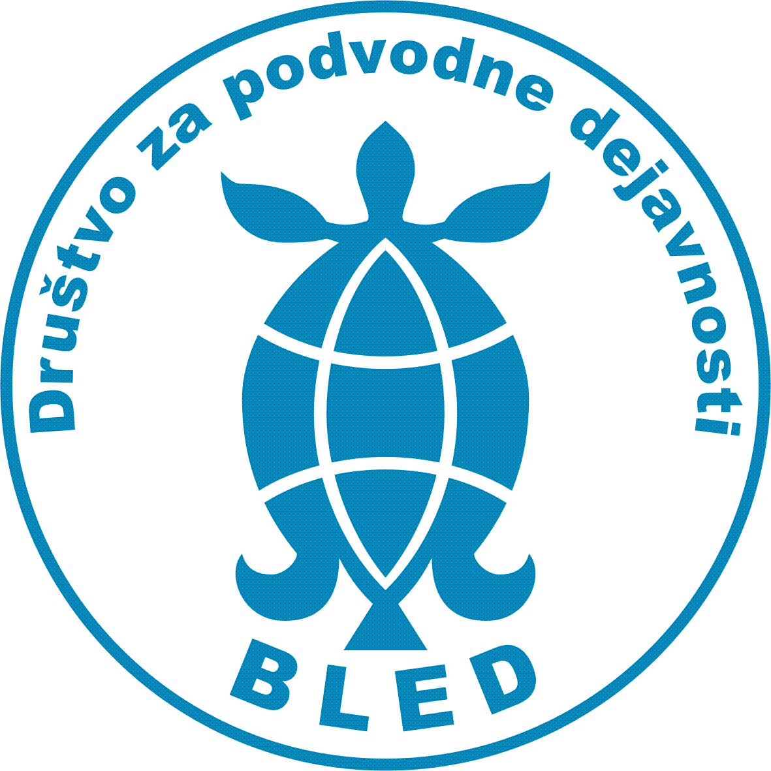
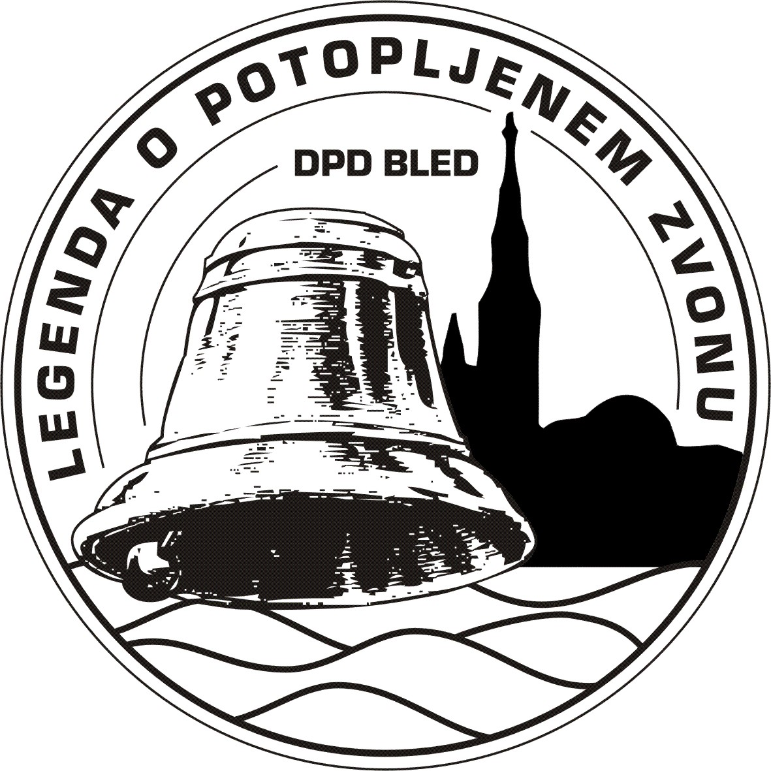
Društvo za podvodne dejavnosti
DPD Bled
Veslaška Promenada 11
4260 BLED

http://www.dpdbled.si

LEGENDA O POTOPLJENEM ZVONU in BOŽIČNI POTOP 2016

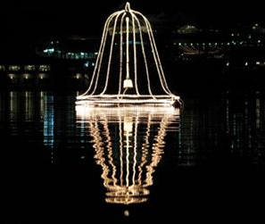
Kot vsako leto bomo tudi letos člani Društva za podvodne dejavnosti Bled v sodelovanju z Zavodom za turizem Bled izpeljali že enaindvajseto tradicionalno božično prireditev Legenda o potopljenem zvonu, v okviru katere poteka tudi božični potop v Blejsko jezero. V želji, da spoznate božično novoletni utrip Bleda na drugačen način, vas člani Društva za podvodne dejavnosti Bled vabimo k sodelovanju na prireditvi na gladini jezera, v soju prazničnih luči.

Prireditev bo v nedeljo, 25. decembra, s pričetkom ob 17. uri v Veliki Zaki. Potapljače prosimo, da sodelujejo na prireditvi z ABC opremo. Zbor potapljačev bo ob 15 ⁰⁰ uri na obali jezera pod veslaškimi tribunami v Veliki Zaki na Bledu.

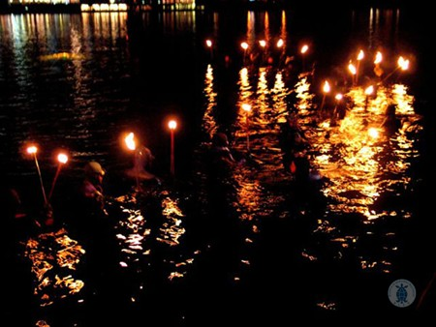
Po končanem programu lahko po želji in na lastno odgovornost izvedete nočni božični potop v Blejskem jezeru. Udeleženci nočnega potopa morajo biti usposobljeni za nočno potapljanje in imeti poleg osnovne potapljaške opreme tudi napolnjene jeklenke in svetilke.

Po končani prireditvi bomo za udeležence in goste priredili družabno srečanje.

Udeležbo (s točnim številom potapljačev) javite najkasneje do 22. decembra na elektronski naslov: meta.zup@gmail.com.

Potop in udeležba bo zaradi organizacije (priprava hrane in pijače, podaritev spominskih daril udeležencem) možna samo prijavljenim udeležencem do navedenega roka.

Veselimo se srečanja z vami.
S potapljaškimi pozdravi!
Predsednik DPD Bled:

Bled, 7.12.2016 Janez Andrejc l. r.

